Тема: «Клоун»
Цель: Развитие творческого воображения, мышления, учить рисовать фигуру в движении, показывая изменения внешнего вида. Подбирать контрастное цветосочетание в соответствии с содержанием и характером образа.
Материалы: Гуашевые краски, кисточки 2-3 размеров, листы бумаги белые и тонированные(Разного размера), баночки с водой, палитры.
Ход занятия:
Показываю детям клоуна (игрушку, иллюстрацию, афишу) и провожу краткую беседу о том, кто такие клоуны, чем они занимаются, чем отличаются выступления клоунов от остальных номеров.
Игровое упражнение «Копия портрета» . На доске развешаны схемы- образцы различных вариантов оформления клоуна(например: в колпаке и с галстуком-бабочкой; в парике и шляпе с большим бантом и т.п. ) Дети по очереди «превращаются» в клоунов.
Практическая часть:
Ребята, вы догадались, кого мы сегодня будем рисовать?
Конечно, это будет клоун! И у каждого из вас будет клоун свой, особенный! Мы будем рисовать шуточный рисунок к празднику юмора и смеха. Чтобы ваш клоун был не похож на остальных, надо придумать ему особенный образ. Образ- это внешний вид. На что надо обратить внимание?(цвет волос клоуна, их длину, форму и цвет шляпы.) Закройте на минутку глаза и представьте, во что будет одет ваш весельчак. Раз, два, три, четыре, пять- начинаем рисовать!
Самостоятельная работа детей за столами.
По ходу занятия обращаю внимание на подбор цветов и правила рисования акварелью.
- Акварель любит воду.
- Кисть должна быть хорошо пропитана краской, если хочешь получить более насыщенный оттенок.
- Чем больше воды, тем светлее краска, тем прозрачнее ее цвет.
- Фон может быть одно- или двухцветным, при большем использовании цветов многие части могут «потеряться.»
- Рисунок можно украсить дополнительными декоративными деталями- цветами, шарами.
Итог. Дети демонстрируют свои работы, придумывая клоунам забавные имена.
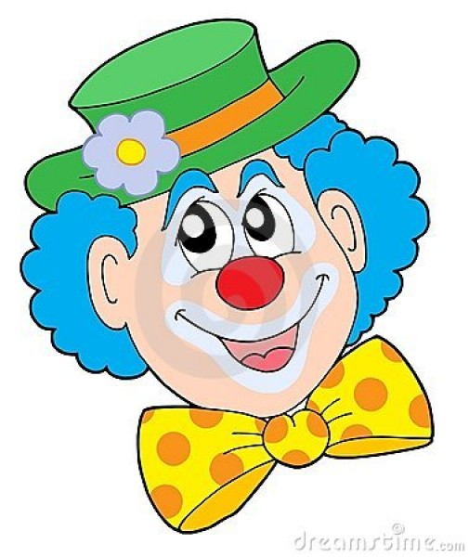
Март 2016

